RG-PRI-02-03

VERSIÓN 6



Colegio “Villa de las Flores” S.C.

“Ofreciendo una formación integral para toda la vida”

www.cvf.edu.mx

**PLAN DE CLASE/NOTA TÉCNICA**

**NIVEL: PRIMARIA**

**FECHA: MARTES 22 DE NOVIEMBRE DE 2022.**

**1.- NOMBRE DEL PROFESOR: Morales Soto Maritza Citlalli. GRADO: 1º GRUPO: A**

**2.- ASIGNATURA: Lectura.**

**3.- TRIMESTRE: PRIMER TRIMESTRE.**

**4.- SEMANA: DEL LUNES 21 DE NOVIEMBRE DE 2022 AL VIERNES 25 DE NOVIEMBRE DE 2022.**

**5.- TIEMPO: 20 MINUTOS.**

**6.- TEMA: EL ZAPATERO Y LOS DUENDES.**

**7.- PROPÓSITOS:** Comprensión y seguimiento de lectura.

**8.- COMPETENCIA:** Valora la diversidad lingüística y cultural de México.

**9.- APRENDIZAJE ESPERADO:** Escucha y lee diversos tipos de textos. Elije y comenta diversos tipos de lectura.

**10.- CONTENIDOS:** Identificación de diferentes textos literarios.

**11.- RECURSOS: Nota técnica, plataforma, proyector e imágenes.**

**12.- MATERIALES: Cuaderno, colores y cuento**

**13.- IMPLEMENTACIÓN DE ACCIONES DEL P.E.M.C.**

**14.- INICIO:** Para dar inicio con la sesión la maestra realizara unas breves preguntas respecto al tema “El zapatero y los duendes· **¿Qué es un texto de ficción? ¿Qué es un texto de no ficción? ¿Qué es un cuento? ¿Qué elementos contiene un cuento? ¿Qué es el inicio del cuento? ¿Qué es el desarrollo del cuento? ¿Qué es el desenlace del cuento? ¿Qué es un personaje? ¿Qué es un personaje antagonista? ¿Qué es un personaje principal? ¿Qué es un personaje secundario? ¿Qué es una emoción?** Estas preguntas se deberán de responder a través de una breve lluvia de ideas dirigida por parte de la maestra en la cual los alumnos podrán compartir sus aprendizajes precios respecto al tema.

**15.- DESARROLLO:** Para comenzar la lectura se les mostrara unas imágenes representativas en las cuales les pedirá la maestra que opinen respecto a estas diciendo que es lo que opinan respecto a estas o se imaginan explicando de que creen que se trate la historia o el cuento que se comenzara a dar lectura mencionando acerca de los personajes que se hablaran o como es el lugar donde se desarrollara la historia. Generando una breve lluvia de ideas respecto a lo que trata el cuento dando inicio con la lectura.



**El zapatero y los duendes.**

Érase una vez un zapatero al que no le iban muy bien las cosas y ya no sabía qué hacer para salir de la pobreza.

Una noche la situación se volvió desesperada y le dijo a su mujer:

– Querida, ya no me queda más que un poco de cuero para fabricar un par de zapatos. Mañana me pondré a trabajar e intentaré venderlo a ver si con lo que nos den podemos comprar algo de comida.

– Está bien, cariño, tranquilo… ¡Ya sabes que yo confío en ti!

Colocó el trocito de cuero sobre la mesa de trabajo y fue a acostarse.

Se levantó muy pronto, antes del amanecer, para ponerse manos a la obra, pero cuando entró en el taller se llevó una sorpresa increíble. Alguien, durante la noche, había fabricado el par de zapatos.

Asombrado, los cogió y los observó detenidamente. Estaban muy bien rematados, la suela era increíblemente flexible y el cuero tenía un lustre que daba gusto verlo ¡Sin duda eran unos zapatos perfectos, dignos de un ministro o algún otro caballero importante!

– ¿Quién habrá hecho esta maravilla?… ¡Son los mejores zapatos que he visto en mi vida! Voy a ponerlos en el escaparate del taller a ver si alguien los compra.

Afortunadamente, en cuanto los puso a la vista de todos, un señor muy distinguido pasó por delante del cristal y se encaprichó de ellos inmediatamente. Tanto le gustaron que no sólo pagó al zapatero el precio que pedía, sino que le dio unas cuantas monedas más como propina.

¡El zapatero no cabía en sí de gozo! Con ese dinero pudo comprar alimentos y cuero para fabricar no uno, sino dos pares de zapatos.

Esa noche, hizo exactamente lo mismo que la noche anterior. Entró al taller y dejó el cuero preparado junto a las tijeras, las agujas y los hilos, para nada más levantarse, ponerse a trabajar.

Se despertó por la mañana con ganas de coser, pero su sorpresa fue mayúscula cuando de nuevo, sobre la mesa, encontró dos pares de zapatos que alguien había fabricado mientras él dormía. No sabía si era cuestión de magia o qué, pero el caso es que se sintió tremendamente afortunado.

Sin perder ni un minuto, los puso a la venta. Estaban tan bien rematados y lucían tan bonitos en el escaparate, que se los quitaron de las manos en menos de diez minutos.

Con lo que ganó compró piel para fabricar cuatro pares y como cada noche, la dejó sobre la mesa del taller. Una vez más, por la mañana, los cuatro pares aparecieron bien colocaditos y perfectamente hechos.

Y así día tras día, noche tras noche, hasta el punto que el zapatero comenzó a salir de la miseria y a ganar mucho dinero. En su casa ya no se pasaban necesidades y tanto él como su esposa comenzaron sentir que la suerte estaba de su parte ¡Por fin la vida les había dado una oportunidad!

Pasaron las semanas y llegó la Navidad. El matrimonio disfrutaba de la deliciosa y abundante cena de Nochebuena cuando la mujer le dijo al zapatero:

– Querido ¡mira todo lo que tenemos ahora! Hemos pasado de ser muy pobres a vivir cómodamente sin que nos falte de nada, pero todavía no sabemos quién nos ayuda cada noche ¿Qué te parece si hoy nos quedamos espiando para descubrirlo?

– ¡Tienes razón! Yo también estoy muy intrigado y sobre todo, agradecido. Esta noche nos esconderemos dentro del armario que tengo en el taller a ver qué sucede.

Así lo hicieron. Esperaron durante un largo rato, agazapados en la oscuridad del ropero, dejando la puerta un poco entreabierta. Cuando dieron las doce en el reloj, vieron llegar a dos pequeños duendes completamente desnudos que, dando ágiles saltitos, se subieron a la mesa donde estaba todo el material.

En un periquete se repartieron la tarea y comenzaron a coser sin parar. Cuando terminaron los zapatos, untaron un trapo con grasa y los frotaron con brío hasta que quedaron bien relucientes.

A través de la rendija el matrimonio observaba la escena con la boca abierta ¡Cómo iban a imaginarse que sus benefactores eran dos simpáticos duendecillos!

Esperaron a que se fueran y la mujer del zapatero exclamó:

– ¡Qué seres tan bondadosos! Gracias a su esfuerzo y dedicación hemos levantado el negocio y vivimos dignamente. Creo que tenemos que recompensarles de alguna manera y más siendo Navidad.

– Estoy de acuerdo, pero… ¿cómo podemos hacerlo?

– Está nevando y van desnudos ¡Seguro que los pobrecillos pasan mucho frío! Yo podría hacerles algo de ropa para que se abriguen bien ¡Recuerda que soy una magnífica costurera!

– ¡Qué buena idea! Seguro que les encantará.

La buena señora se pasó la mañana siguiente cortando pequeños pedazos de tela de colores, hilvanando y cosiendo, hasta que terminó la última prenda. El resultado fue fantástico: dos pantalones, dos camisas y dos chalequitos monísimos para que los duendes mágicos pasaran el invierno calentito.

Al llegar la noche dejó sobre la mesa del taller, bien planchadita, toda la ropa nueva, y después corrió a esconderse en el ropero junto a su marido ¡Esta vez querían ver sus caritas al descubrir el regalo!

Los duendes llegaron puntuales, como siempre a las doce de la noche. Dieron unos brincos por el taller, se subieron a la mesa del zapatero, y ¡qué felices se pusieron cuando vieron esa ropa tan bonita y colorida!

Alborozados y sin dejar de reír, se vistieron en un santiamén y se miraron en un espejo que estaba colgado en la pared ¡Se encontraron tan guapos que comenzaron a bailar y a abrazarse locos de contento!

Después, viendo que esa noche no había cuero sobre la mesa y que por tanto ya no había zapatos que fabricar, salieron por la ventana para no regresar jamás.

El zapatero y su mujer fueron muy felices el resto de su vida, pero jamás olvidaron que todo se lo debían a dos duendecillos fisgones que un día decidieron colarse en su taller para fabricar un par de hermosos zapatos.

**16.- CIERRE:** Los alumnos deberán de realizar dentro de su cuaderno de español un breve dibujo respecto a la lectura dada por parte de la maestra respecto al cuento “El zapatero y los duendes” Donde tendrás que plasmar a través de dibujos el inicio, desarrollo y desenlace del cuento, así como los personajes que este cuento tiene.

**Actividad y Tipo de organización: Individual ( x ) Equipo ( ) Grupal ( x)**

**APUNTE.**

Lunes 22 de noviembre de 2022.

“El zapatero y los duendes”

**TITULO.**

**INICIO.**

**DESARROLLO.**

**CIERRE.**

**PERSONAJES.**

Para concluir los alumnos tendrán que resolver las siguientes preguntas generando una pequeña lluvia de ideas en la cual los alumnos compartan lo entendido respecto a la lectura.

Resolviendo las siguientes preguntas.

* ¿Cómo era el señor?
* ¿Qué profesión tenía el señor?
* ¿Con que creaban los zapatos?
* ¿Quién le ayudo al señor?
* ¿Qué paso con el cuero que dejo el señor en la mesa?
* ¿Cómo se volvió el zapatero?
* ¿Cómo supieron quien les ayudaba a crear los zapatos?
* ¿Qué le dieron a cambio a los duendes?

**17.- EVALUACIÓN: Autoevaluación ( X ) Coevaluación ( ) Heteroevaluación ( )**

* **ACTITUDINAL:** Se evaluará que los alumnos logren comprender y reconocer los diferentes tipos de textos.
* **CONCEPTUAL:** Reflexión y comprensión lectora.
* **PROCEDIMENTAL:** Identificación de los diversos tipos de textos mediante preguntas y elementos de un texto (inicio – desarrollo – cierre)

Para finalizar la maestra tendrá que preguntarles a los alumnos que es lo que no les agrado de la historia o que cambiarían de está pidiéndoles que identifiquen que cada una de las personas imaginaron diferentes cosas y que cada una de las historias es única y especial como ellos.

* 

**18.- TAREA: NO HAY TAREA.**

RG-PRI-02-03

VERSIÓN 6



Colegio “Villa de las Flores” S.C.

“Ofreciendo una formación integral para toda la vida”

www.cvf.edu.mx

**PLAN DE CLASE/NOTA TÉCNICA**

**NIVEL: PRIMARIA**

**FECHA: MARTES 22 DE NOVIEMBRE DE 2022.**

**1.- NOMBRE DEL PROFESOR: MORALES SOTO MARITZA CITLALLI GRADO: 1 GRUPO: 2**

**2.- ASIGNATURA: MATEMATICAS.**

**3.- TRIMESTRE: SEGUNDO.**

**4.- SEMANA: LUNES 21 DE NOVIEMBRE DE 2022 AL VIERNES 25 DE NOVIEMBRE DE 2022.**

**5.- TIEMPO: 60 MINUTOS.**

**6.- TEMA: ¿Quién tiene más?**

**7.- PROPÓSITOS: Que los alumnos reconozcan y manejen de manera correcta los números del al 20 identificando su nombre, su representación y conteo.**

**8.- COMPETENCIA:** Comparar colecciones con procedimientos propios.

**9.- APRENDIZAJE ESPERADO: Lee, escribe y ordena número naturales hasta el 100.**

**10.- CONTENIDOS: Comparación de colecciones, identificación de mayor (mas) y menor (menos).**

**11.- RECURSOS: Plataforma, nota técnica, salón de clases, elementos y números.**

**12.- MATERIALES: Cuaderno de matemáticas, libro de matemáticas, colores, elementos y objetos.**

**13.- IMPLEMENTACIÓN DE ACCIONES DEL P.E.M.C.**

**14.- INICIO:** Para dar inicio con la sesión la maestra realizara unas breves preguntas a los alumnos respecto a los temas “Quien tiene más” y “Juguemos con dados” **¿Qué es un numero? ¿Qué es un conteo? ¿Qué es un elemento? ¿Qué es una colección? ¿Qué es un grupo? ¿Qué es una característica? ¿Qué es la representación de un numero? ¿Cómo saber cuántos elementos hay en una colección? ¿Qué es mayor? ¿Qué es menor? ¿Qué es igual?** Estas preguntas las deberán de responder a través de una breve lluvia de ideas dirigidas por parte de la maestra donde los alumnos podrán compartir sus aprendizajes previos respeto a los temas.

**15.- DESARROLLO:** Para comenzar los alumnos tendrán que recordar acerca de lo que son las colecciones y como es que estas se conforman.

**¿QUÉ ES UNA COLECCIÓN?**

La colección es un grupo de elementos que tienen características similares ya sea su forma color categoría o pertenecen a un mismo grupo.

**¿CÓMO CONTAR LAS COLECCIONES?**

Los elementos de una colección se pueden contar de 1 en 1, de 2 en 2, de 3 en, de 4 en 4, de 5 en 5, de 6 en 6, de 7 en 7, así sucesiva con cada uno de los números recordando las sucesiones numéricas. Esto facilita a que el conteo sea más rápido y preciso para ello debemos de saber las sucesiones numéricas y los números.

**¿CÓMO SE JUNTAN O SUMAN COLECCIONES?**

Cuando se juntan dos coleccione para formar una nueva, la colección que se obtiene siempre es mayor que las dos originales. Para poder saber cuántos elementos tiene la nueva colección se puede hacer una suma o contar las dos colecciones de manera conjunta.

Las colecciones se pueden unir de igual manera por sus similitudes o características en común estas se pueden contar de manera separada y cuando se cuenta el número es más chico y cuando se una con otra es más grande la cantidad.

**¿CÓMO SE RESTA O QUITA ELEMENTOS DE UNA COLECCIÓN?**

Para poder quitar un elemento o una colección, la colección siempre será menor que la original debido a que se le resta elementos.

Es decir, de la colección que se tiene sele tendrán que quitar (restar) elementos de esta por lo tanto la colección que se obtendrá será más pequeña que la que se tenía al principio.

**Ejemplo:**

Para poder saber cuántos lápices y cuantos sacapuntas se tienen se debe de realizar un conteo de estos elementos. Recuerda que el conteo se puede realizar de diferentes maneras.

 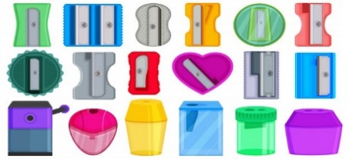

**15**

**10**

Estas dos colecciones se pueden juntar debido a que estos elementos corresponden a útiles escolares por lo tanto se pueden juntar estos elementos teniendo que realizar nuevamente el conteo de elemento o realizando una suma.

10 + 15 = 25 

**25**

**=**

De igual manera se le pude restar o quitar elemento a una colección y esta se puede quitar a través de una resta.

25 – 9 = 16

  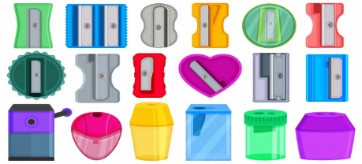

**-**



**=**

**16.- CIERRE:** Los alumnos deberán de realizar las actividades indicadas por parte del libro de Matemáticas SEP. Paginas número 30 y 31.

**Actividad y Tipo de organización: Individual ( ) Equipo (x ) Grupal ( x)**

**PÁGINAS DEL LIBRO.**

1. Tirar un dado.
2. Identificar el número.
3. Meter el número de elementos indicados.
4. Identificar quien tiene más elementos.
5. Anotar el ganador.
6. Antar los numero que salgan en el dado.
7. Sumar los resultados
8. Identificar al ganador

Los alumnos tendrán que anotar en su cuaderno los números que salieron al lanzar los dados y deberán de realizar la suma de estos y posteriormente encerrar con color rojo el numero mas alto y el equipo ganador en cada ronda. Para poder repasar cual número es más grande los alumnos deberán de anotar los números del 1 al 30.

**APUNTE.**

Martes 22 de noviembre de 2020.

¿Quién tiene más?

Equipo 1. Equipo 2.

4+2 = 2+2=

5 + 5 = 4+3=

3+2 = 4+4=

4 + 1 = 6+2=

Para finalizar los alumnos tendrán que repasar los números del 1 al 50 de manera ascendente y descendente teniendo que identificar el número dado por la maestra. Señalando el número que va antes de este y el número que va después de este.

1. Leer el número. (treinta)
2. Identificar como se escribe un 3 y un 0
3. Que numero esta antes de este 29
4. Que numero esta después de este 31.

**17.- EVALUACIÓN: Autoevaluación ( ) Coevaluación ( ) Heteroevaluación ( )**

* **ACTITUDINAL: Los alumnos lograran representar diferentes números del 1 al 15 a través de elementos.**
* **CONCEPTUAL: Manejo y utilización de objetos para representar un número.**
* **PROCEDIMENTAL: Contar elementos de dos colecciones e identificar que colección es mayor y cual es menor.**

**18.- TAREA: REALIZAR LA COPIA ENTREGADA POR PARTE DE LA MAESTRA.**

RG-PRI-02-03

VERSIÓN 6



Colegio “Villa de las Flores” S.C.

“Ofreciendo una formación integral para toda la vida”

www.cvf.edu.mx

**PLAN DE CLASE/NOTA TÉCNICA**

**NIVEL: PRIMARIA**

**FECHA: MARTES 22 DE NOVIEMBRE DE 2022.**

**1.- NOMBRE DEL PROFESOR: MORALES SOTO MARITZA CITLALLI MORALES SOTO GRADO: 1 GRUPO:A**

**2.- ASIGNATURA: ESPAÑOL.**

**3.- TRIMESTRE: SEGUNDO.**

**4.- SEMANA: DEL LUNES 21 DE NOVIEMBRE DE 2022 AL VIERNES DE 25 DE NOVIEMBRE DE 2022.**

**5.- TIEMPO: 60 MINUTOS.**

**6.- TEMA: PALABRAS CORTAS Y PLABRAS LARGAS.**

**7.- PROPÓSITOS:** Que los alumnos identifiquen y se paren de manera correcta las palabras y clasifiquen entre palabras largas y palabras cortas.

**8.- COMPETENCIA:** Reconocimiento y manejo de letras para crear diferentes silabas para la conformación de palabras.

**9.- APRENDIZAJE ESPERADO:** Que el alumno logre identificar y clasificar las diferentes características entre palabras cortas o largas.

**10.- CONTENIDOS:** Colecciones. Operaciones básicas y determinación de números que faltan para a completar una colección.

**11.- RECURSOS: Plataforma, nota técnica, salón de clases y abecedario.**

**12.- MATERIALES: Cuaderno de español. Libro de español. Imagines y colores**

**13.- IMPLEMENTACIÓN DE ACCIONES DEL P.E.M.**

**14.- INICIO:** Para dar inicio con la sesión la maestra les realizara unas breves preguntas respecto a los temas “Se me ha caído un diente” y “Palabras cortas y palabras largas” **¿Qué es un cuento? ¿Qué es un personaje? ¿Qué es un texto literario? ¿Qué elementos contiene un cuento? ¿Qué es una leyenda? ¿Qué elementos contiene una leyenda? ¿Qué es una vocal? ¿Qué es una consonante? ¿Qué es una silba? ¿Qué es una palabra? ¿Qué es una palabra corta? ¿Qué es una palabra larga?** Estas preguntas las deberán de responder a través de una breve lluvia de ideas dirigidas por parte de la maestra la cual les permitirá compartir sus aprendizajes previos respecto a tema.

**15.- DESARROLLO:** los alumnos deberán de escuchar con atención la explicación dada por parte de la maestra respecto al tema “Palabras cortas y palabras largas**”.**

**LAS LETRAS DEL ABECEDARIO.**

**Aa – Bb – Cc – Dd – Ee – Ff – Gg – Hh – Ii – Jj – Kk – Ll – Mm – Nn – Ññ – Oo – Pp – Qq – Rr – Ss – Tt – Uu – Vv – Ww – Xx – Yy – Zz.**

**LAS VOCALES.**

**Aa – Ee – Ii – Oo – Uu.**

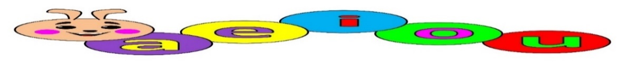

**LAS CONSONANTES.**

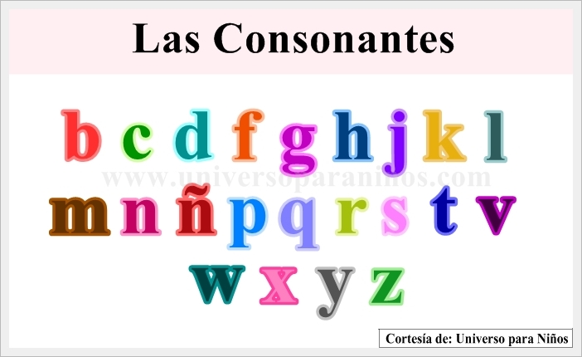**Bb – Cc – Dd – Ff – Gg – Hh – Jj – Kk – Ll – Mm – Nn – Ññ– Pp – Qq – Rr – Ss – Tt - Vv – Ww – Xx – Yy – Zz.**

**¿Qué es una silba?**

Es cada fonema o conjunto de fonemas que pronunciamos en una sola emisión o golpe de voz, cuando decimos alguna palabra.

**Ejemplo:**

* Cuaderno.
* Mochila.
* Escuela.

**Palabras largas:** Las palabras largas se caracterizan por tener más letras. Son aquellas que tienen 3 o más silaba y tienen mayor duración al pronunciarlas.

Ejemplo:



Hi – po – po -ta mo . (5 silabas)

Palabras cortas: Las palabras cortas se caracterizan por tener menos letras. Son aquellas palabras que tienen una o dos silabas y su pronunciación es muy rápida (corta).

Ejemplo:



Gato (2 silabas)

* Mar
* Sol
* Pared.
* Luna.

**16.- CIERRE:** Los alumnos deberán de anotar dentro de su cuaderno de español las palabras dictadas por parte de la maestra y los alumnos deberán de identificar con letra C las palabras cortas y con letra L las palabras largas.

**Actividad y Tipo de organización: Individual (x ) Equipo ( ) Grupal ( )**

**APUNTE.**

Martes 22 de noviembre de 2022.

“Palabras cortas o palabras largas”

1. Mariposa.
2. Sopa.
3. Luna.
4. Cocodrilo.
5. Sol.
6. Mochila.
7. Casa.
8. Tuna.
9. Escoba.
10. Mesa
11. Caballo.

Los alumnos deberán de realizar las actividades indicadas por parte de la paginas numero 42 y 43 del libro de Lengua Materna español SEP.

PAGINAS DEL LIBRO.

Pagina numero 42.

1. Seguir la lectura.
2. Escuchar la lectura.
3. Compartir de que trata el cuento.
4. Identificar la importancia de las letras mayúsculas.
5. Identificar la importancia de los puntos.
6. Encerrar con color rojo las letras mayúsculas.
7. Encerrar de color azul los puntos.
8. Compartir respuestas.
9. Corregir si es necesario.

Pagina numero 43.

1. Leer las palabras.
2. Identificar que es una palabra corta.
3. Identificar que es una palabra larga.
4. Observar las imágenes.
5. Leer las palabras.
6. Unir con diferentes líneas de colores las imágenes con su palabra correspondiente.
7. Colocar una letra c a las palabras costa.
8. Colocar una letra L a las palabras largas.
9. Compartir respuestas.
10. Corregir si es necesario.

**17.- EVALUACIÓN: Autoevaluación (X ) Coevaluación ( ) Heteroevaluación ( )**

* **ACTITUDINAL:** Seleccionar textos para escuchar su lectura.

Para empezar los alumnos deberán de reconocer las letras del abecedario tanto mayúsculas como minúsculas y el uso de estas en diferentes textos.

* **CONCEPTUAL:** Comprender textos para adquirir nuevos conocimientos.
* Los alumnos identificaran las diferentes clasificaciones de palabras según la cantidad de silabas o palabras.
* **PROCEDIMENTAL:** Expresa al grupo la información que aprendió sobre el tema de su interés, luego de leer diversas fuentes.
* Leerán y observaran diversas palabras y lograran clasificarlas según el número de letras o el número de silabas de cada palabra.

**18.- TAREA: REALIZAR LA COPIA ENTREGADA POR PARTE DE LA MAESTRA.**

**PLAN DE CLASE/NOTA TÉCNICA**

**NIVEL: PRIMARIA**

**FECHA: MARTES 15 DE NOVIEMBRE DE 2022.**

**1.- NOMBRE DEL PROFESOR: MARITZA CITLALLI MORALES SOTO GRADO: 1 GRUPO: A**

**2.- ASIGNATURA: CONOCIMIENTO DEL MEDIO.**

**3.- TRIMESTRE: PRIMER TRIMESTRE.**

**4.- SEMANA: DEL LUNES 14 DE NOVIEMBRE DE 2022 AL VIERNES 18 DE NOVIEMBRE DE 2022.**

**5.- TIEMPO: 60 MINUTOS.**

**6.- TEMA: Me ubico en mi entorno.**

**7.- PROPÓSITOS: Manejo y uso de las direcciones para ubicarse dentro de su entorno y reconocer su ubicación o la ubicación de los objetos.**

**8.- COMPETENCIA:** Cultura y vida social.

**9.- APRENDIZAJE ESPERADO:** Describe y representa la ubicación de su casa, escuelas y otros sitios con el uso de referencias espaciales básicas.

**10.- CONTENIDOS: Direcciones, ubicación, entorno. Croquis y referencias.**

**11.- RECURSOS: Nota técnica, plataforma, salón de clases y pizarrón.**

**12.- MATERIALES: Cuaderno de conocimiento del medio, libro de conocimiento del medio y colores.**

**13.- IMPLEMENTACIÓN DE ACCIONES DEL P.E.M.C:**

**14.- INICIO:** Para dar inicio con la sesión la maestra realizara unas breves preguntas respecto al tema “Me ubico en mi entorno” **¿Qué es un entorno? ¿Qué es una ubicación? ¿Qué es una dirección? ¿Qué es un croquis? ¿Qué es arriba? ¿Qué es abajo? ¿Qué es derecha? ¿Qué es izquierda? ¿Qué es enfrente? ¿Qué es atrás? ¿Qué es una referencia?** Estas preguntas las deberán de responder a través de una breve lluvia de ideas dirigidas por partes de la maestra la cual les permitirá compartir sus aprendizajes previos respecto al tema.

**15.- DESARROLLO:** Para empezar con las actividades los alumnos deberán de escuchar las indicaciones dadas por la maestra para poder saber más acerca del tema Me ubico en mi entorno.

**¿QUÉ ES ENTORNO?**

Es todo aquello que nos rodea y está a nuestro alrededor.

Los lugares a los cuales asistimos frecuentemente.

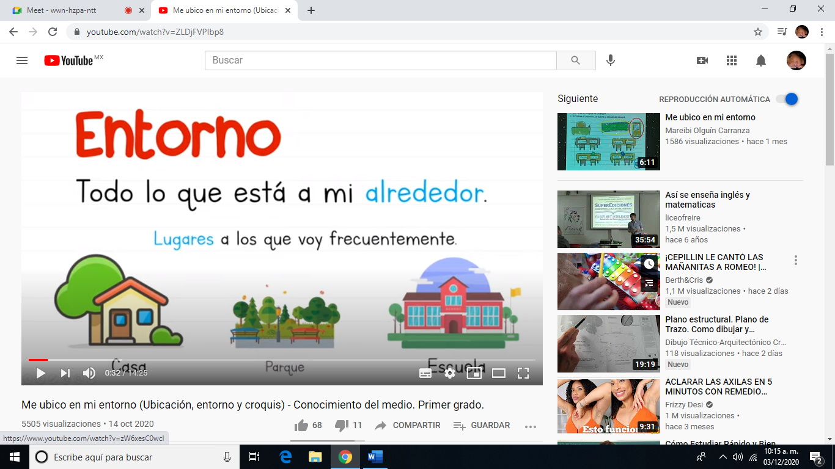

**¿Qué es ubicación?**

Para ubicarse es importante conocer direcciones, saber seguir indicaciones, reconocer señalamientos o indicaciones. Para ello debemos de conocer los siguientes términos.

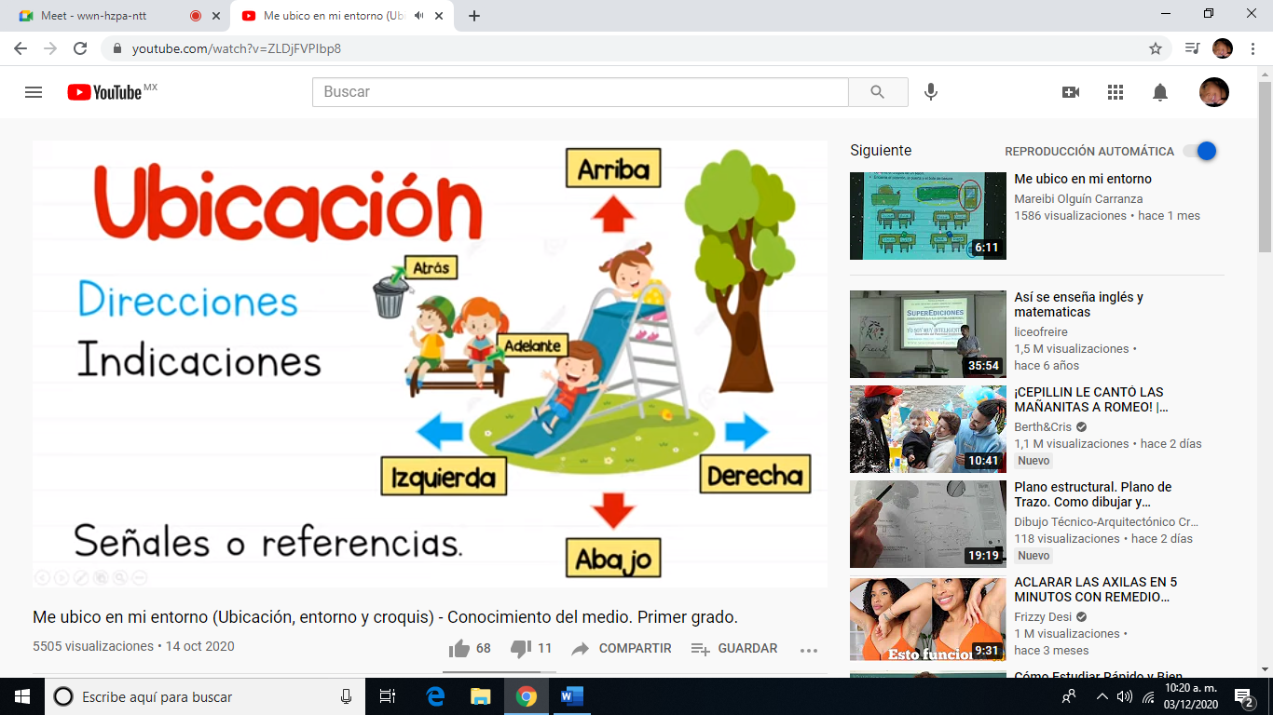

**Direcciones.**

**Izquierda. Derecha.**

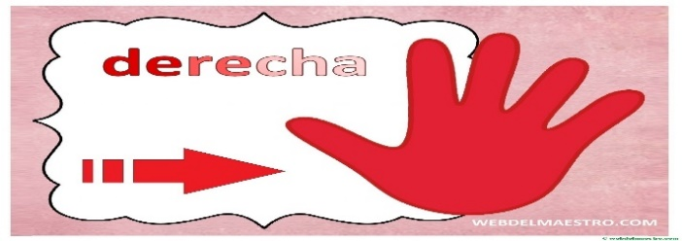

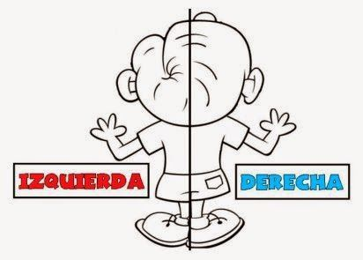

**Arriba. Abajo.**

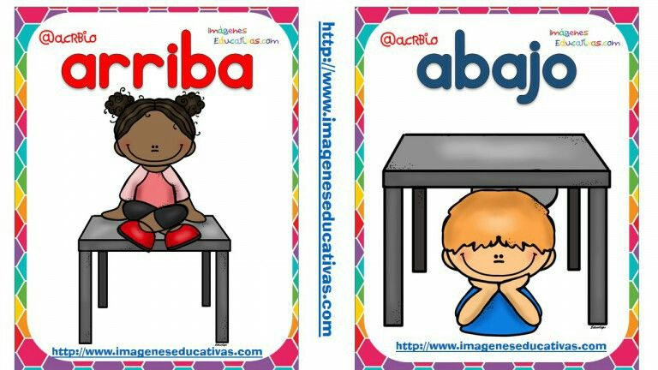 

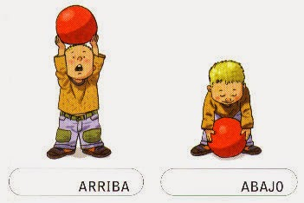

**Enfrente. Atrás.**

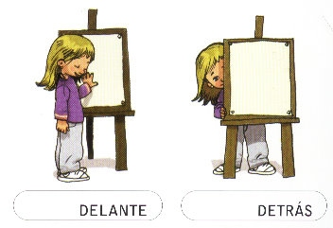

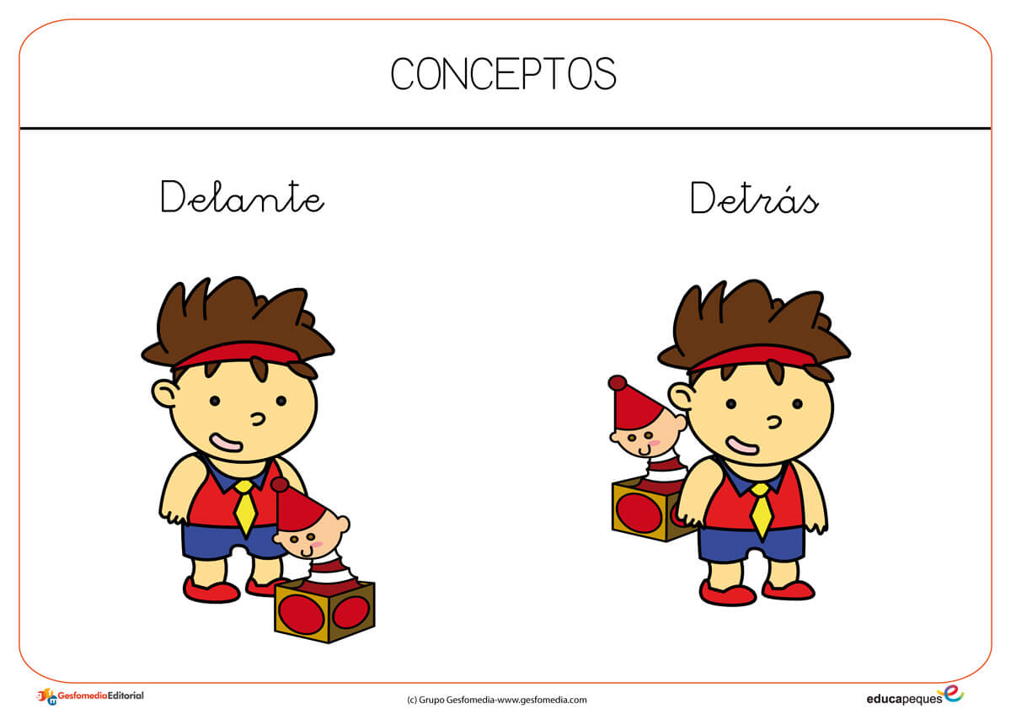

**¿Qué es un punto de referencia?**

Es un punto o objeto material que describe el reposo y el movimiento que tiene una persona. Así como el tipo de trayecto que realiza.

Lugar respecto al cual se describe una situación de movimiento.

¿Cómo utilizar todos estos conceptos para poder ubicar nuestro entorno?

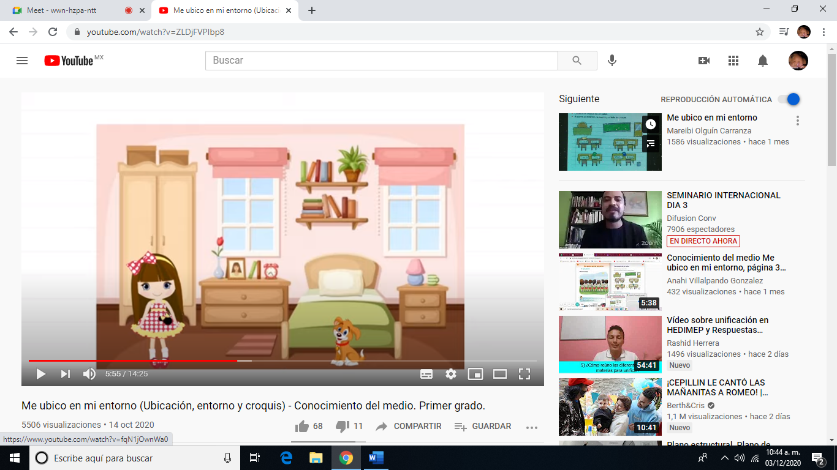

**¿Qué es el croquis?**

Es la representación gráfica de un lugar (tiene imágenes o dibujos).

Los croquis tienen las siguientes características.

* Debe de ser visto desde arriba.
* Señalamientos- direcciones
* Referencias- objetos.

**16.- CIERRE:** Los alumnos deberán de realizaras las actividades indicadas por parte de las páginas número 30 y 31 del libro de conocimiento del medio SEP.

**Actividad y Tipo de organización: Individual (x ) Equipo ( ) Grupal ( x)**

**PAGINAS DEL LIBRO.**

1. Observar la imagen.
2. Decir cada uno de los nombres de los niños.
3. Identificar como están acomodados.
4. Identificar el nombre de Nayeli.
5. Identificar la referencia.
6. Mencionar 3 formas diferentes en que se puede mencionar la ubicación de Nayeli.
7. Decir donde se encuentra Carlos.
8. Observar la imagen.
9. Identificar las referencias.
10. Utilizar las direcciones.
11. Leer información.
12. Identificar dondese sienta cada niño.
13. Responder.

**17.- EVALUACIÓN: Autoevaluación ( ) Coevaluación ( x ) Heteroevaluación ( )**

* **ACTITUDINAL**: Recordar los conceptos básicos para encontrar objetos en el croquis.
* **CONCEPTUAL:** Utilización de direcciones y referencias para poder dar direcciones.
* **PROCEDIMENTAL:** Reconozco y observó mi entorno.

**18.- TAREA:** Los alumnos deberán de realizar las actividades indicadas por parte de la paginas numero 34 y 35 del libro de Conocimiento del Medio SEP.